**355035, г. Ставрополь,**

**ул. Селекционная 7, офис 9,10.**

**Тел. (8652) 41-23-63, 41-23-66**

**Факс: (8652) 28-26-23**

**28-50-72**

**28-50-94**

**E-mail: avtoclass@mail.stv.ru**

**www.avtoclass.com**

**Автокран КС-6973**

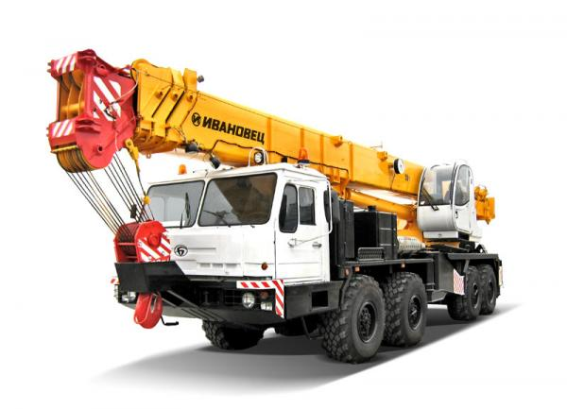

Стреловой кран КС-6973 грузоподъёмностью 50,5 т смонтирован на шасси БАЗ-69098-011 с колёсной формулой 8x8.

**ПРИВОД МЕХАНИЗМОВ КРАНА**  
  
гидравлический от двух аксиально- поршневых насосов, приводимых в действие двигателем шасси. Гидропривод в сочетании с электрогидравлической пропорциональной системой управления с помощью электрических джойстиков обеспечивает лёгкость и простоту управления краном, плавность работы механизмов, широкий диапазон скоростей, получение низких посадочных скоростей и совмещение крановых операций.

|  |  |
| --- | --- |
| **Шасси** | |
| Базовое шасси | БАЗ-6909.8 |
| Колесная формула | 8х8 |
| Двигатель | ЯМЗ-7511.10-11 |
| Мощность двигателя, кВт (л.с.) | 294 (400) |
| **Подъемные характеристики** | |
| Грузоподъемность, т | 50,5 |
| Грузовой момент, тм | 170,8 |
| Вылет стрелы, м | 3,0 - 32,0 |
| Высота подъема, (с гуськом), м | 12,0 - 34,4 (49,4) |
| Длина стрелы, м | 11,4-34,0(49,0) |
| Длина гуська, м | 9,0-15,0 |
| Частота вращения, мин-1 | 0,2-0,628 |
| Скорость посадки, м/мин | 0,16 |
| Скорость подъема (опускания) груза при кратности полиспаста к=12, м/мин |  |
| максимального груза | 3,84 - 39,6 (0,16 - 2,0) |
| Опорный контур, м | 5,5x6,4 - 6,668 |
| Скорость передвижения, км/ч | 50 |
| **Габаритные размеры в транспортном положении и масса:** | |
| Длина, мм | 14 340 |
| Ширина, мм | 2 750 |
| Высота, мм | 3 985 |
| Полная масса с основной стрелой, т | 44,7 |
| **Распределение нагрузки на дорогу, т.с.:** | |
| Через шины колес 1-2 оси | 11,1/11,1 |
| Через шины колес 3-4 оси | 11,2/11,3 |

**Грузовысотные характеристики**

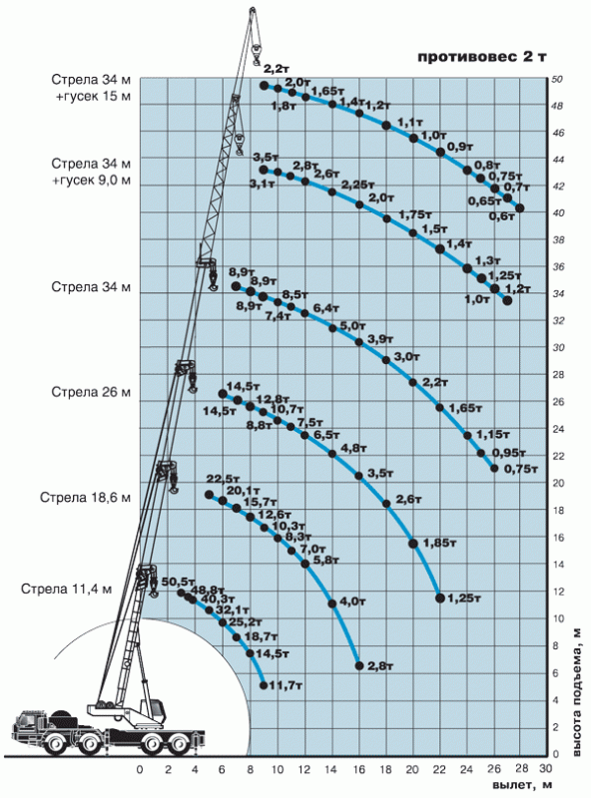



**С уважением,**

**Отдел продаж Группы компаний «АВТОКЛАСС»**

**__________________________________________**

**Тел.: (8652) 41-23-63, 41-23-66**

**Факс: (8652) 28-50-72, 28-50-94, 28-26-23**

**E-mail:** [**avtoclass@mail.stv.ru**](mailto:avtoclass@mail.stv.ru) **http//www.avtoclass.com ICQ - 446-720-160**